Conseguir el ID para pasárselo a seba o el pata, o hacerlo yo:
Obtengo el ID de la cuenta:
ID de la cuenta:
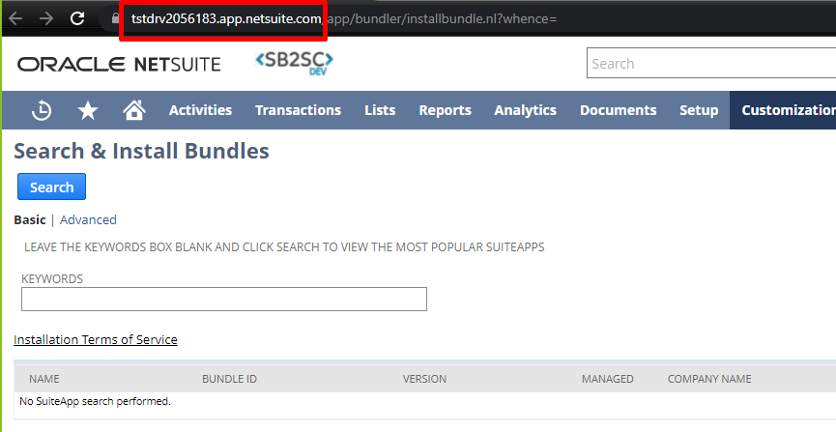
Entrar al perfil de PS Front End SCA Developer
Customization -> SuiteBundler -> Create Bundle -> List
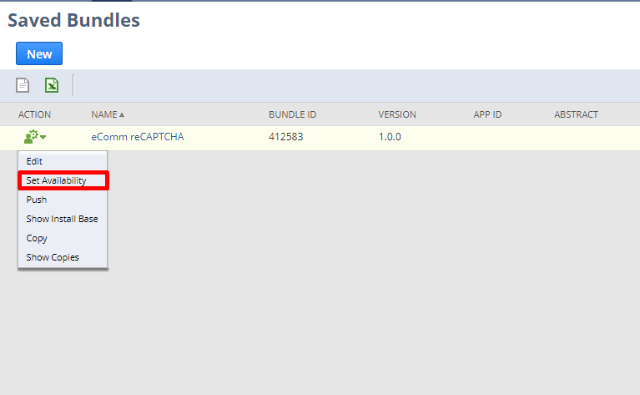
Me paro sobre el muñeco verde, aprieto Set Availability.
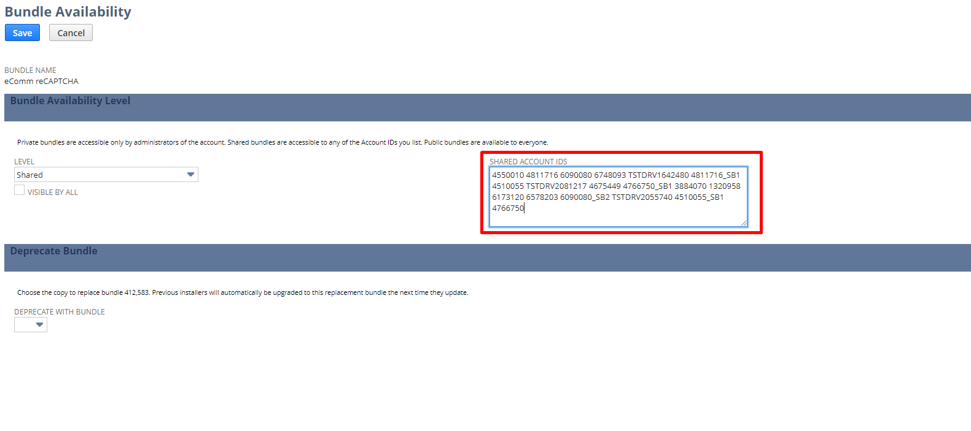
Luego, presiono espacio ahí y pego el id obtenido.
Luego, vuelvo al backend del cliente:
Customization -> SuiteBundler -> Search and install
Dentro de search and install bundles, elijo advanced en lo de search, y luego elijo production account y al lado pongo este ID: tstdrv1851193.
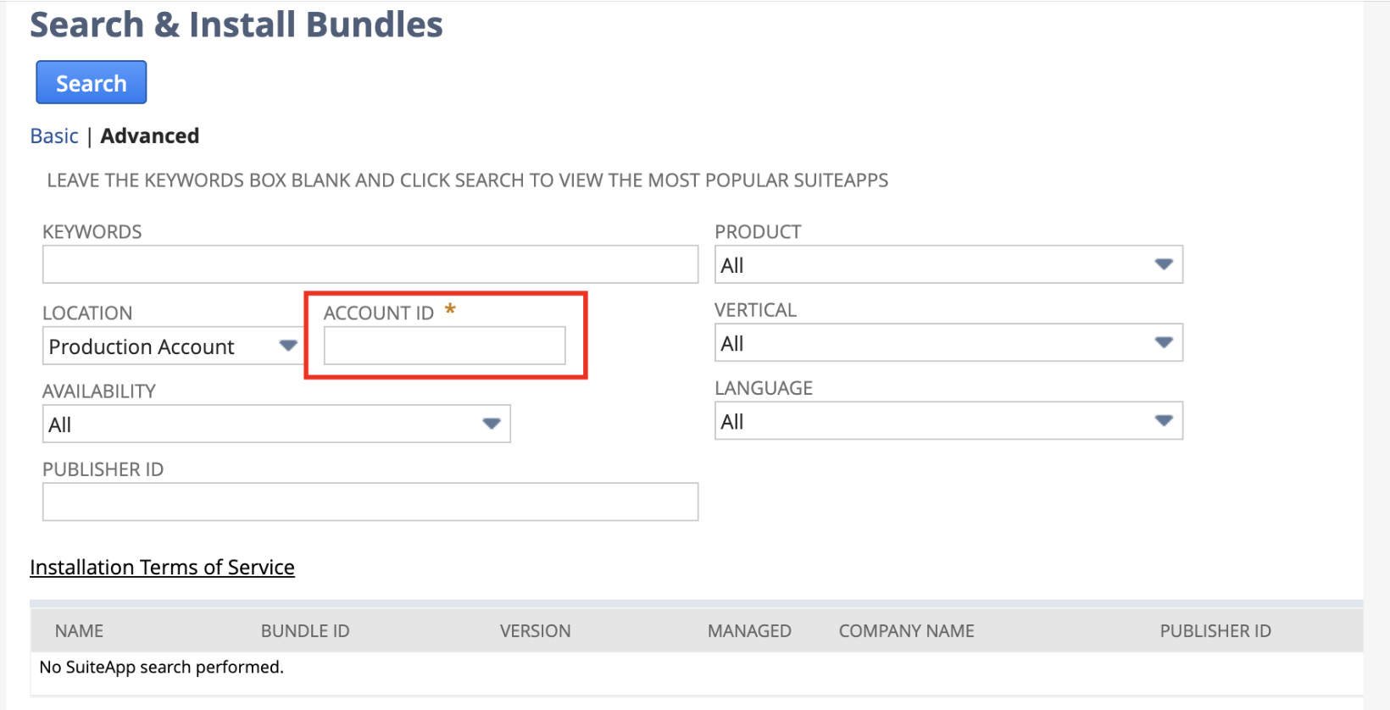
Busco, e instalo el recaptcha.

Agregar permisos en custom record type para ACS re captcha configuration.
Customization -> List, Records & fields -> Record Types: ACS ReCaptcha Configuration

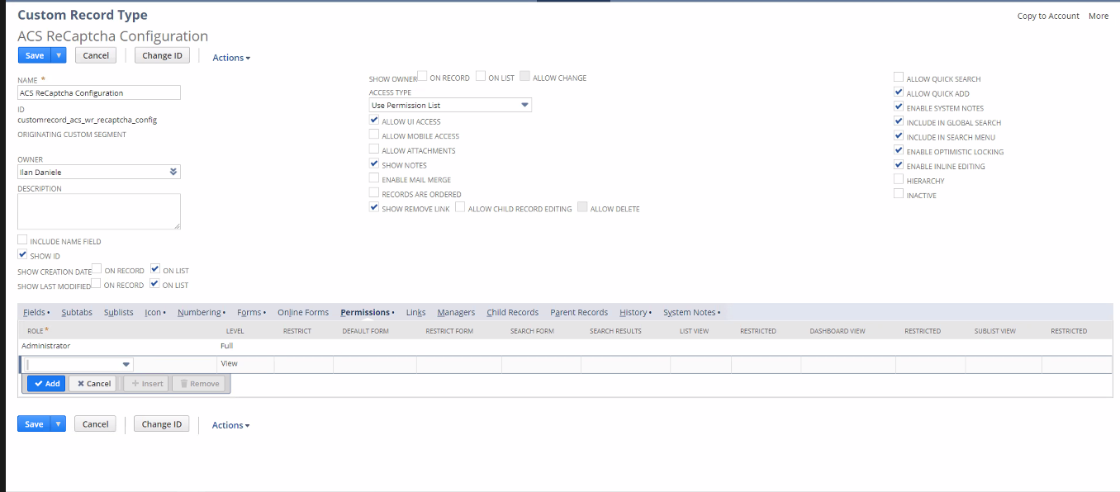
Ir a la tab permissions de este customer record, y agregar:
“Shopper” y todos los “Customer Center”
Agregar todos los customer center roles que tenga la cuenta, por defecto NS tiene un rol solo que se llama "Customer Center", pero normalmente los clientes tienen varios custom customer center, asi que hay que agregarlos todos. (Campus Stores – Customer Center y CS SS – Customer Center

Si es necesario, crear las instancias del custom record type, haciendo click en more -> view records y luego se carga la página y seleccionando el botón de nuevo:
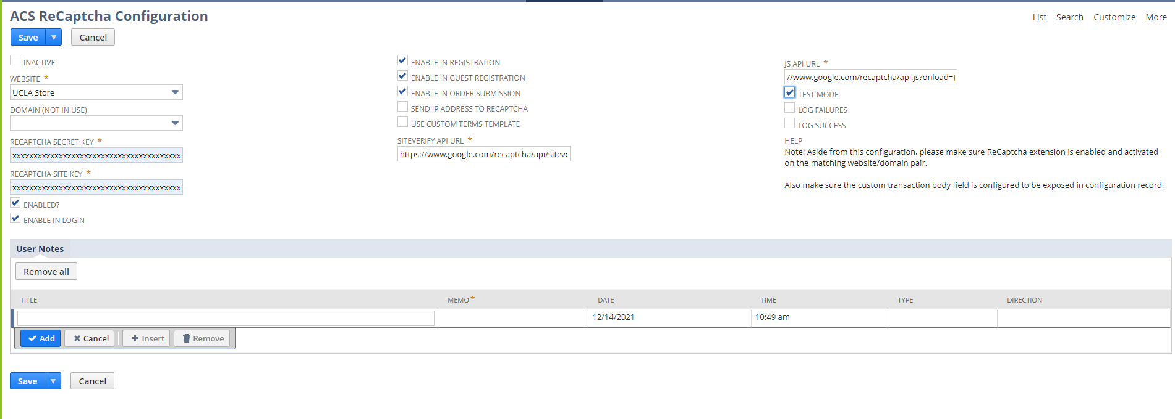

En el configuration record (Commerce -> Websites -> Configuration, o si es SCA: Setup -> Suite Commerce Advanced -> Configuration) agregar en advanced -> custom fields: custbody_acs_wr_rc_response
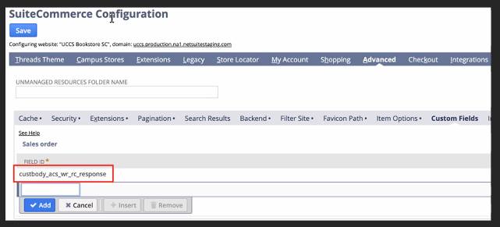

Deployar y activar la extension.

